**Тема: Транспорт (бинарное занятие, развитие речи и конструирование)**

**Цель:** Закрепить все виды транспорта. Активизация предметного и активного словаря по теме «Транспорт». Совершенствование грамматического строя речи: учить составлять предложения, составлять описательные рассказы по предметным картинкам, делить слова на слоги, находить и называть слова на заданный звук. Развивать фонематический слух, внимание, память, воображение, мелкую моторику рук. Воспитывать самостоятельность, инициативу, доброжелательность, навыки сотрудничества.

**Материал:** ноутбук, дидактический материал: разрезные картинки, предметные картинки, лего.

**Ход занятия.**

**I. Организационный момент.**

- Ребята, у нас сегодня необычное занятие, мы с вами отправимся в страну «Легоград». Давайте встанем в круг и совершим путешествие в сказочный «Легоград», улыбнемся друг другу, от ваших улыбок стало тепло и солнечно. А теперь закроем глаза и отправимся в путешествие (звучит музыка).

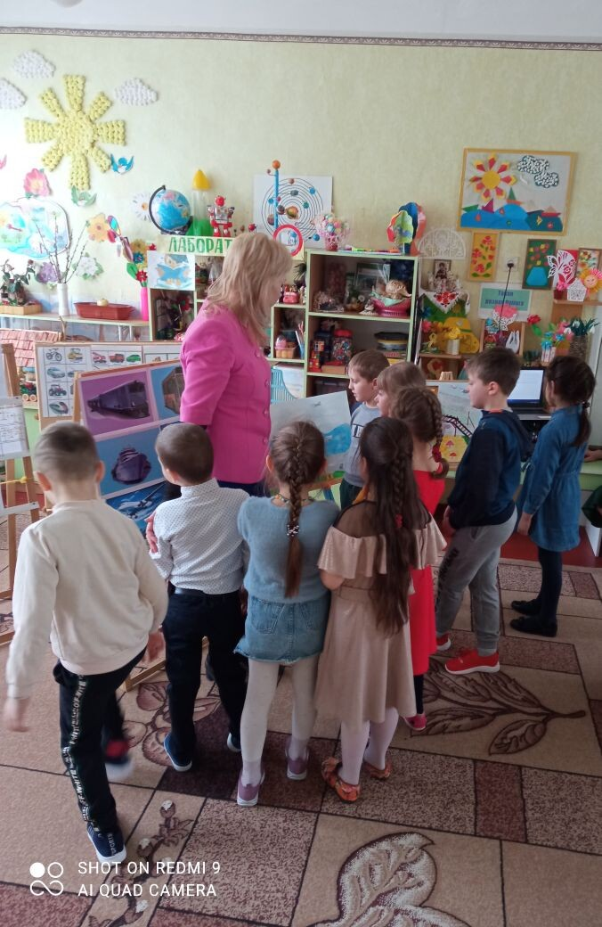- Открывайте глаза, вот мы с вами и в стране «Легоград». Нам прислали письмо жители «Легограда». Что же в этом письме?

«Мы жители «Легограда» приветствуем вас в нашей стране. В нашей стране исчез весь транспорт, его заколдовал злой волшебник и чтобы вернуть весь транспорт, нам необходимо выполнить несколько заданий.»

- Ребята, посмотрите, в этой стране есть аэропорт, но нет самолетов.

- Есть железная дорога, но нет поездов.

- Есть шоссе, но нет автомобилей.

- Есть море, порт, но нет теплохода.

Жители этой страны надеются на нашу помощь, давайте вернем в эту страну весь транспорт.

**II. Основная часть.**

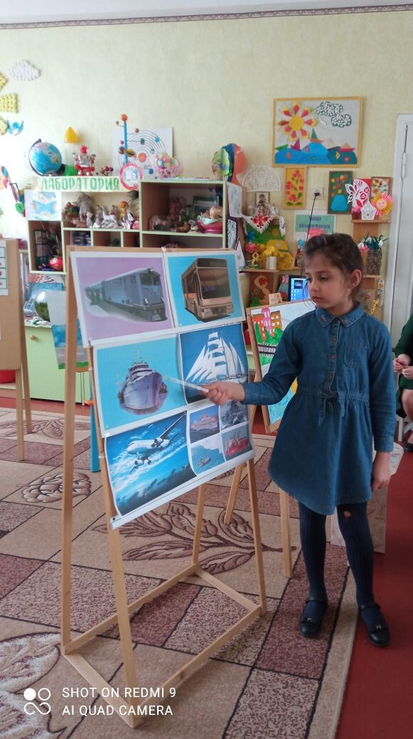**1. Дидактическая игра «Назови транспорт на заданный звук».**

- Какой транспорт начинается на звук (А)?

- Какой транспорт начинается на звук (С)?

- Название какого транспорта имеет два слога?

- Название какого транспорта имеет три слога?

- Название какого транспорта имеет четыре слога?

- У какого названия больше всего слогов? (Бе-то-но-ме-шал-ка)

- Название какого транспорта начинается на звук (П)?

- Название какого транспорта начинается на звук (В)?

**2. Загадки-отгадки (видеоролик).**

**3. Дидактическая игра «Слова он, она, оно»**

- Про какой вид транспорта можно сказать ОН (поезд, самолет и тд.)

- Про какой ОНА (маршрутка, яхта и тд.)

- Про какой ОНО (такси).

**4. Дидактическая игра «Вставь слово».**

- Летать можно на …

- Проехать по городу можно на …

- Поплыть можно на …

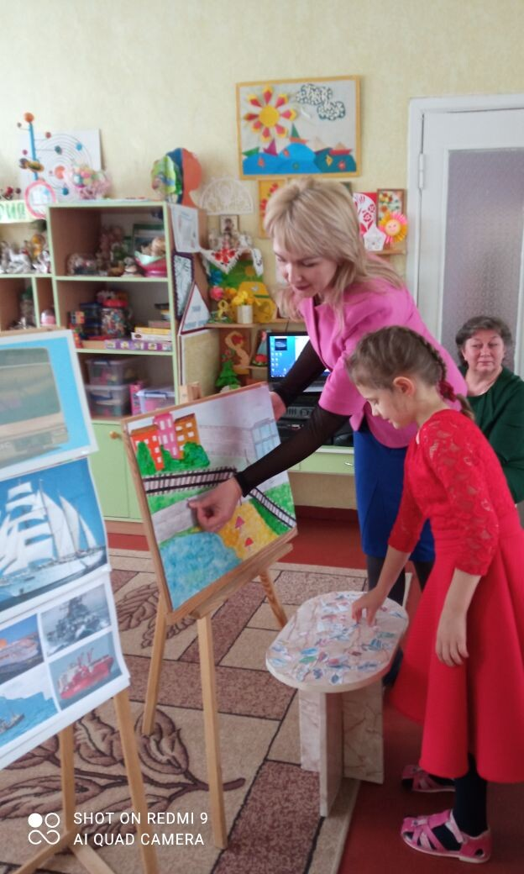**Про какой транспорт можно сказать:**

- Самый быстрый…

- Переполненная …

- Космическая …

- Двухколесный…

**5. Дидактическая игра «Объясни слово»**

- Грузовая машина – это …

- Такси отличается от маршрутки …

- Что такое городской транспорт?

- Междугородний…

- Сказочный…

**6. Дидактическая игра «Кто, чем управляет?»**

- Поездом…

- Пароходом…

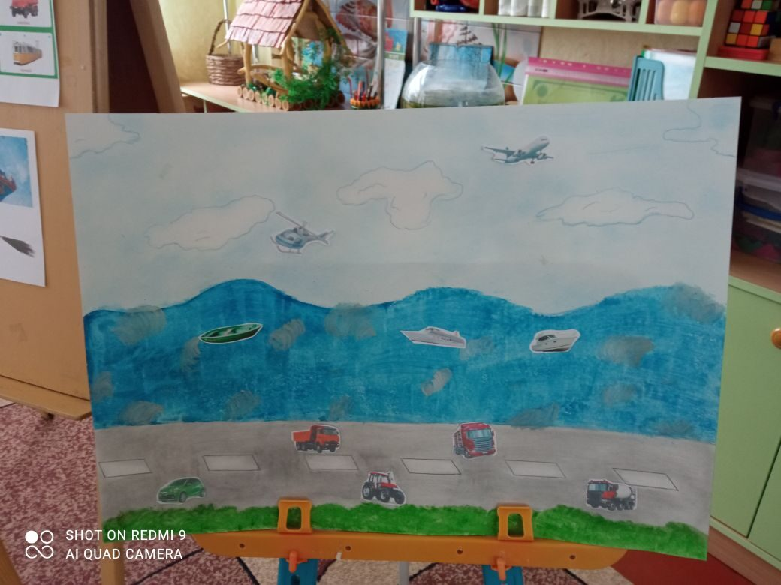- Мотоциклом …

- Автомобилем…

- Самолетом …

- Велосипедом…

**7. Дидактическая игра «Четвертый лишний»** (выделить лишний предмет и объяснить почему)

**8.** **Дидактическая игра «Один – много»**

**9. Физминутка (видеоролик «Чударики»)**

**10. Дидактическая игра «Распредели транспорт. Что по чем передвигается»**

**11. Пальчиковая гимнастика.**

Мы с первым пальцем малышком в трамвайный парк пойдем пешком.

С другим поедем на трамвае

Громко песни распевая.

С третьим сядем мы в такси,

Попросим в порт нас отвести.

С четвертым пальчиком в ракете,

Мы полетим к другой планете.

Садись-ка пятый в самолет,

С тобой отправимся в полет.

**12. Конструирование** (подгрупповое конструирование парохода, автобуса¸ самолета, поезда).

**13. Стихи про транспорт.**

1. Я ночую в гараже.

Хватит, выспался уже!

Я бензином подкреплюсь,

Ведь уже в начале дня,

Пассажиры ждут меня.

Всем в салоне хватит мест,

Заплатите за проезд. (Автобус)

2. По волнам легко плывет

Пассажирский теплоход.

Скоро мы с тобой на нем

Океан переплывем. (Теплоход)

3. Я во всей своей красе

Мчусь по взлетной полосе.

Мчусь, качусь – и вот в дали

Отрываюсь от земли.

Удаляется земля

Словно коврики – поля,

А высотки – домики

Будто книжки – томники. (Самолет)

4. Слышен гром из далека

Тучек в небе нет пока.

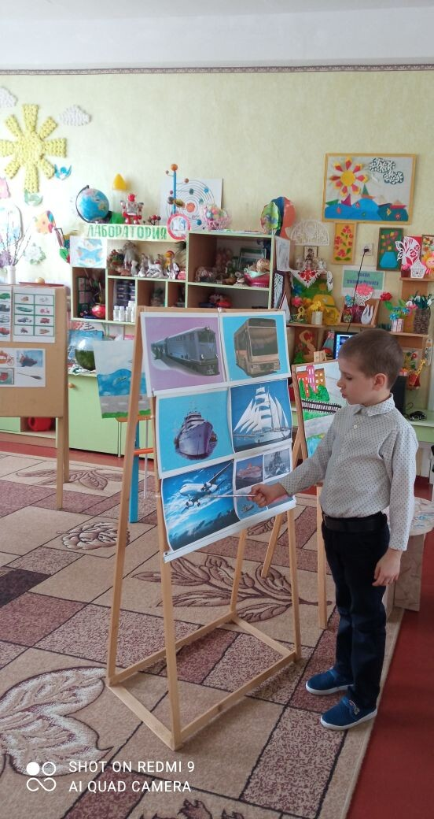Это разгоняя пух,

- мчится: чух – чух – чух? (Поезд)

**14. Рассказы.**

**Самолет.**

Это самолет. Он большой. У него есть фюзеляж, крылья, кабина, хвост, много окошек, дверь. Внизу самолета есть шасси, это его «ноги». На них самолет разбегается при взлете и катится после приземления. Самолет передвигается по воздуху и относится к воздушному виду транспорта. Самолеты летают с большой скоростью. Скорость самолета позволяет не только с большим комфортом перемещаться между городами и странами, но и делает время полета быстрым. Им управляет пилот. Топливо- авиокеросин.

**Грузовик.**

Это грузовик. Он большой. У него есть кабина, капот, колеса, двери, фары, руль, кузов, в который можно погрузить много полезных вещей и отвезти их. Грузовики передвигаются по дороге и относятся к наземному транспорту. Передвигается со средней скоростью. Им управляет водитель.

**Автобус.**

Автобусы бывают больших и средних размеров. Он предназначен для перевозки 9 и более пассажиров. У автобуса есть кабина, салон, колеса, окна, двери. Передвигается по дороге, доставляя людей по назначению. Относится к наземному виду транспорта. Скорость автобуса не должна быть большой, чтобы избежать аварий. Управляет водитель. Топливо – бензин.

**Поезд.**

Это поезд. Он большой. Он состоит из локомотива и вагонов. Передвигается поезд по железной дороге и относится к железнодорожному виду транспорта. В те дни когда машин и самолетов не существовало, поезда были единственным средством передвижения на большие расстояния. Сейчас существуют более быстрые поезда. Путешествие поездом считается одним из наиболее безопасным. Управляет машинист. Топливо – специальное.

**Корабль.**

Это корабль. Корабли бывают очень больших и средних размеров. У него есть нос, корма, трюм, каюты, палуба, винт, рубка, борта. Корабли – это транспортные средства, которые передвигаются по воде. Это водный вид транспорта. Существуют круизные лайнеры, рыболовные суда, военные корабли, грузовые суда. Грузовые суда предназначены для перевозки больших грузов. Водный вид транспорта передвигается со средней скоростью. Управляет капитан. Топливо – судовое.

**III. Итог.**

Вот мы с вами и вернули весь транспорт в страну «Легоград». Жители этого города вам очень благодарны и говорят вам большое спасибо.